Documento 2
Diseño Funcional

1. Objetivo
El Diseño Funcional describe el comportamiento esperado del sistema Mi Ruta desde la perspectiva de cada actor que interactúa con la aplicación.
Su finalidad es documentar la navegación, los flujos funcionales, las transiciones entre pantallas y la cobertura de los requerimientos establecidos en el contrato del proyecto, permitiendo comprender el funcionamiento del sistema sin depender de aspectos técnicos o de implementación.
Este documento constituye la referencia principal para el desarrollo de interfaces de usuario, la planificación de funcionalidades y la elaboración de casos de prueba.

2. Alcance
Este documento comprende únicamente la descripción funcional del sistema.
Incluye:
- Actores que interactúan con la aplicación.
- Inventario de pantallas.
- Flujos funcionales.
- Transiciones entre pantallas.
- Cobertura de los requerimientos del contrato.
No incluye:
- Reglas de negocio.
- Arquitectura técnica.
- Implementación.
- Diagramas UML.
- Casos de prueba.

3. Lineamientos generales de diseño
Con el propósito de mantener una interfaz uniforme durante todo el proyecto, todas las pantallas deberán respetar los siguientes lineamientos visuales.
3.1 Tipografía y uso por componente
Elemento | Valor
Fuente oficial | Inter
Tamaños principales | 16 px (Textos de cuerpo y parrafos), 32 px (Subtitulos y cabeceras de sección), 48 px (Titulos principales de pantallas de bienvenida o indicadores)

3.2 Modo Claro
Elemento | Color
Fondo principal | #F1F3F4
Color principal (íconos, textos destacados y elementos gráficos) | #FBC02D

3.3 Modo Oscuro
Elemento | Color
Fondo principal | #212121
Color principal (íconos, textos destacados y elementos gráficos) | #FBC02D

3.4 Botones
Modo Claro
Elemento | Color
Fondo | #212121
Texto | #FBC02D
Modo Oscuro
Elemento | Color
Fondo | #FBC02D
Texto | #212121

3.5 Principios de diseño
La interfaz deberá mantener los siguientes criterios durante todo el desarrollo:
- Uniformidad visual entre todos los perfiles.
- Consistencia en colores y tipografía.
- Navegación intuitiva.
- Reducción del número de pasos para completar una tarea.
- Adaptación a modo claro y modo oscuro.
- Prioridad en la accesibilidad y legibilidad de la información.

4. Actores del Sistema
De acuerdo con la naturaleza de sus funciones, los actores se clasifican en actores principales y actores de soporte funcional.
4.1 Actores Principales
Son aquellos que interactúan directamente con la aplicación mediante una interfaz gráfica.
Actor | Descripción
Usuario (Pasajero) | Utiliza el sistema para planificar viajes, realizar pagos y consultar información del transporte.
Conductor | Opera la unidad de transporte y gestiona el servicio durante el recorrido.
Administrador | Gestiona el funcionamiento general del sistema.
Tickeador | Supervisa operaciones específicas relacionadas con el servicio.
Presidente | Consulta indicadores y reportes estratégicos del sistema.

4.2 Actores de Soporte
Son servicios externos o componentes que permiten el funcionamiento del sistema sin interactuar directamente con la interfaz de usuario final.
Actor | Función
Firebase Authentication | Gestión de autenticación y acceso al sistema.
Cloud Firestore | Almacenamiento de información operativa.
Firebase Storage | Almacenamiento de imágenes y documentos.
Google Maps | Visualización cartográfica y geolocalización.
Google Places | Búsqueda y selección de ubicaciones.
Servicio GTFS | Información estructurada de rutas y paradas.
Servicio de Notificaciones | Envío de notificaciones al usuario.
Motor de Inteligencia Artificial | Predicción y optimización de rutas.

5. Perfil Usuario (Pasajero)
5.1 Descripción
El perfil Usuario representa al pasajero del sistema de transporte.
Permite registrarse, administrar su billetera digital, planificar recorridos, realizar pagos mediante QR, recibir notificaciones y acceder a servicios inteligentes relacionados con el transporte público.

5.2 Inventario de Pantallas
Nota: Las imágenes correspondientes a cada pantalla serán incorporadas posteriormente utilizando las capturas obtenidas del prototipo de Figma.
ID | Frame (Figma) | Nombre funcional | Descripción
USR-01 | 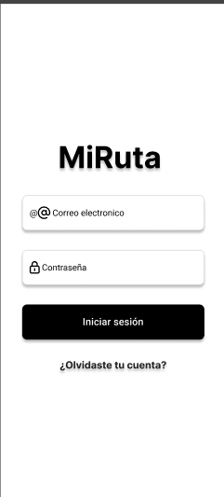 | Inicio de sesión | Permite el acceso del pasajero mediante correo electrónico y contraseña.
USR-02 | 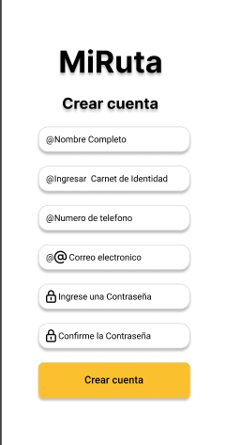 | Registro | Registro de un nuevo usuario.
USR-03 | 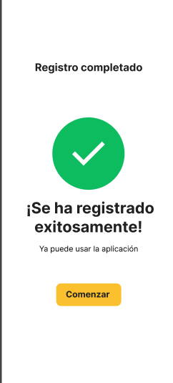 | Registro exitoso | Confirmación del registro.
USR-04 | 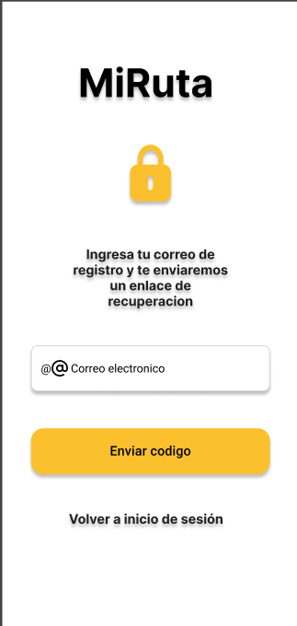 | Recuperación de contraseña | Permite restablecer la contraseña mediante correo electrónico.
USR-05 | 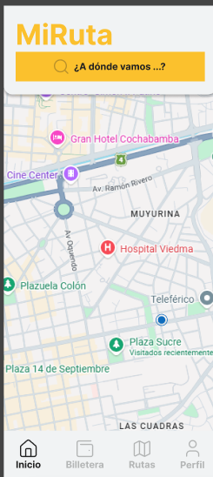 | Inicio | Pantalla principal del usuario.
USR-06 | 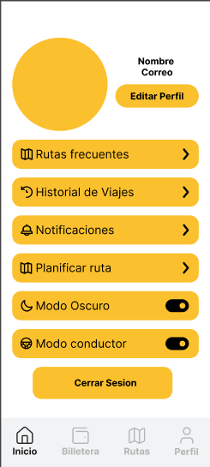 | Perfil | Consulta y edición de información personal.
USR-07 | 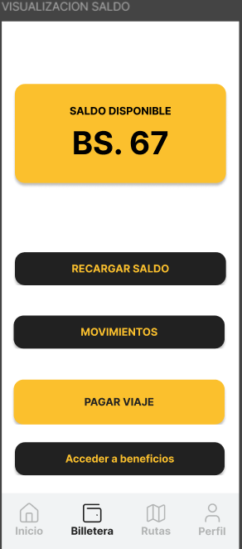 | Billetera Digital | Consulta del saldo disponible.
USR-08 | 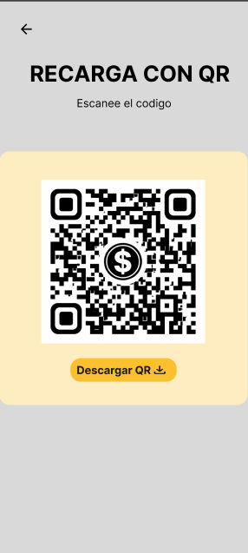 | Recarga de saldo | Solicitud de recarga mediante código QR.
USR-09 | 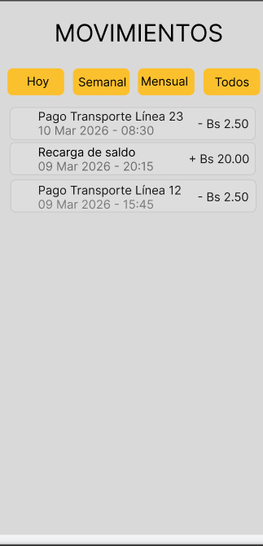 | Historial de transacciones | Consulta de movimientos económicos.
USR-10 | 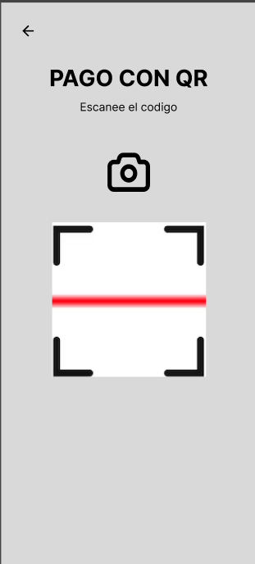 | Pago QR | Pago del pasaje mediante código QR.
USR-11 | 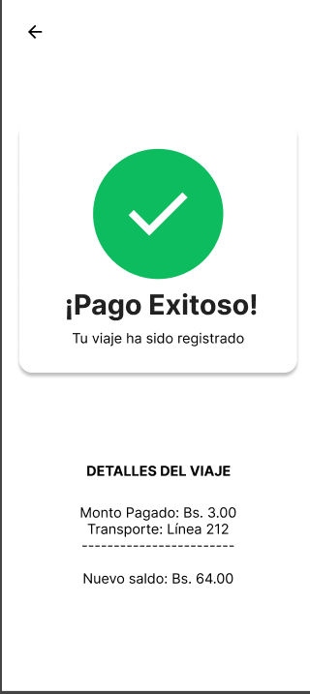 | Confirmación de pago | Comprobante digital del pago realizado.
USR-12 | 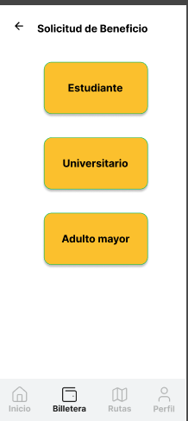 | Beneficios | Solicitud de tarifas especiales.
USR-13 | 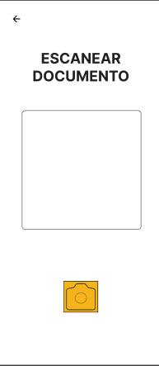 | Escaneo de documentos | Registro de documentos para beneficios.
USR-14 | 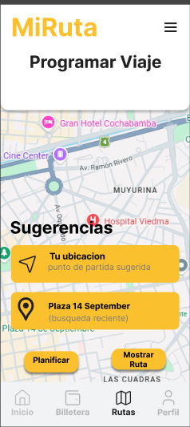 | Planificador de rutas | Selección de origen y destino.
USR-15 | 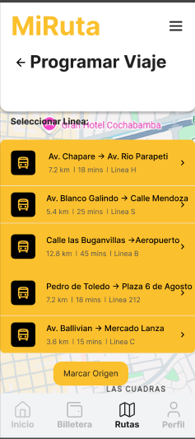 | Resultados de rutas | Visualización de rutas sugeridas.
USR-16 | 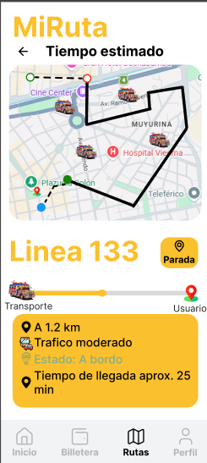 | Navegación | Seguimiento del recorrido en tiempo real.
USR-17 | 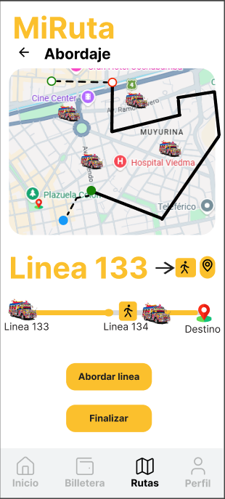 | Estado del viaje | Información del recorrido actual.
USR-18 | 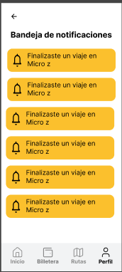 | Notificaciones | Consulta de alertas y avisos del sistema.
USR-19 | 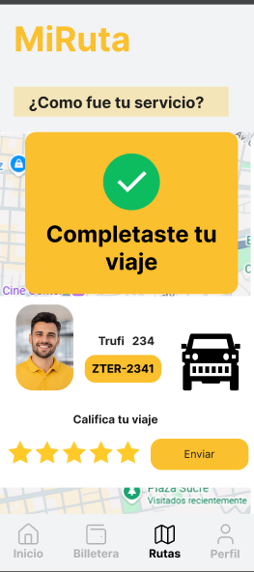 | Calificación | Evaluación del conductor y de la unidad.
USR-20 | 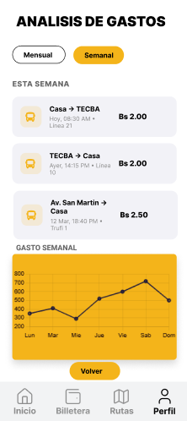 | Estadísticas | Consulta de información personal del usuario.
USR-21 | (Agregar captura) | Configuración | Preferencias de la aplicación y modo oscuro.

5.3 Flujos Funcionales
Código | Flujo | Objetivo
FLU-USR-01 | Registro de usuario | Crear una nueva cuenta de pasajero.
FLU-USR-02 | Inicio de sesión | Permitir el acceso al sistema.
FLU-USR-03 | Recuperación de contraseña | Restablecer el acceso del usuario.
FLU-USR-04 | Gestión del perfil | Consultar y actualizar información personal.
FLU-USR-05 | Gestión de billetera | Consultar saldo, realizar recargas y revisar el historial.
FLU-USR-06 | Pago del pasaje | Realizar el pago mediante código QR y obtener su comprobante.
FLU-USR-07 | Solicitud de beneficios | Gestionar tarifas especiales y beneficios.
FLU-USR-08 | Planificación de viaje | Buscar la mejor ruta disponible entre un origen y un destino.
FLU-USR-09 | Navegación | Guiar al usuario durante el recorrido.
FLU-USR-10 | Interacción | Calificar el servicio y consultar notificaciones.
FLU-USR-11 | Estadísticas | Consultar información relacionada con los viajes realizados.

5.4 Transiciones principales
Desde | Acción | Hacia
Inicio de sesión | Iniciar sesión | Inicio
Inicio de sesión | Registrarse | Registro
Inicio de sesión | Recuperar contraseña | Recuperación de contraseña
Inicio | Perfil | Perfil
Inicio | Billetera | Billetera Digital
Inicio | Planificar viaje | Planificador de rutas
Planificador | Buscar | Resultados de rutas
Resultados | Seleccionar ruta | Navegación
Navegación | Finalizar viaje | Calificación
Inicio | Beneficios | Beneficios
Inicio | Estadísticas | Estadísticas
Inicio | Configuración | Configuración

5.5 Cobertura del contrato
Flujo | Requerimientos cubiertos
Registro de usuario | 1.1
Inicio de sesión | 1.2
Recuperación de contraseña | 1.3
Gestión del perfil | 1.4
Gestión de billetera | 2.1, 2.2, 2.3
Pago del pasaje | 2.4, 2.5
Beneficios | 2.7, 2.8
Planificación de viaje | 4.1, 4.2, 4.3, 4.4
Navegación | 4.5, 4.6, 4.7, 4.8
Interacción | 5.1, 5.2, 5.3, 5.4, 5.5
Estadísticas | 6.1

6. Perfil Conductor
6.1 Descripción
El perfil Conductor representa al operador de una unidad de transporte registrada dentro del sistema Mi Ruta.
Permite registrar y administrar la información personal del conductor, gestionar los datos del vehículo, activar o finalizar el servicio de transporte, atender solicitudes de parada inteligente, validar pagos, consultar estadísticas y administrar su perfil.

6.2 Inventario de Pantallas
Nota: Las imágenes correspondientes serán incorporadas posteriormente utilizando las capturas del prototipo de Figma.

ID | Frame (Figma) | Nombre funcional | Descripción
CHO-01 | 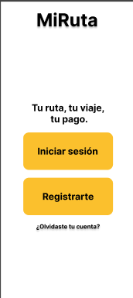 | Inicio de sesión | Acceso del conductor al sistema.
CHO-02 | 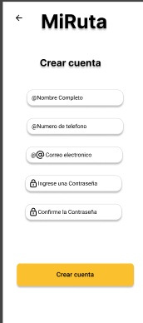 | Registro | Registro de un nuevo conductor.
CHO-03 | 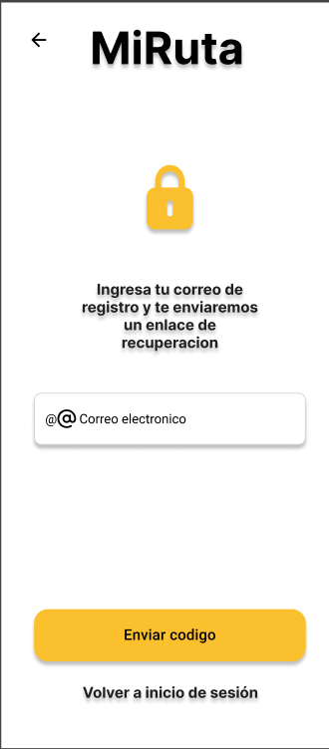 | Recuperación de contraseña | Restablecimiento de contraseña.
CHO-04 | 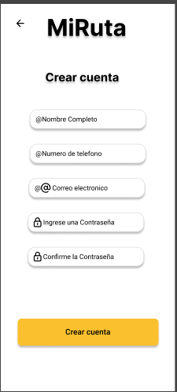 | Registro de datos personales | Información del conductor.
CHO-05 | 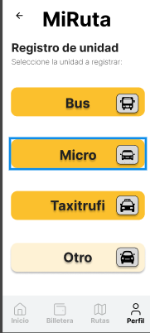 | Registro del vehículo | Datos del vehículo asignado.
CHO-06 | 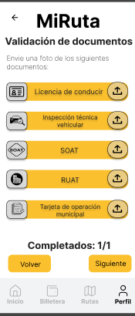 | Documentación | Registro de documentos obligatorios.
CHO-07 | 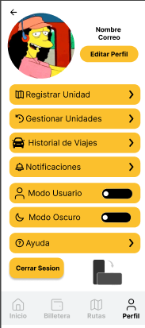 | Perfil | Consulta y actualización del perfil.
CHO-08 | 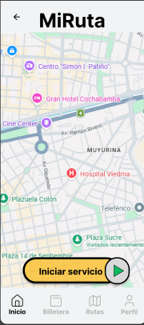 | Inicio de servicio | Activación de la unidad.
CHO-09 | 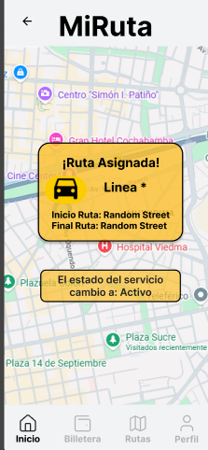 | Ruta activa | Visualización del recorrido en servicio.
CHO-10 | 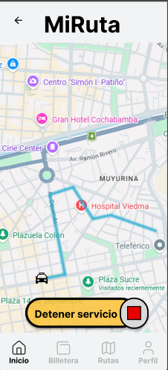 | Solicitudes de parada | Recepción de solicitudes de descenso.
CHO-11 | 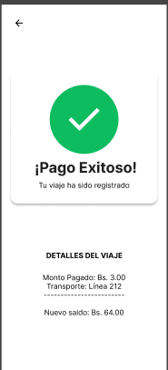 | Cobro del viaje | Validación del pago del pasajero.
CHO-12 | 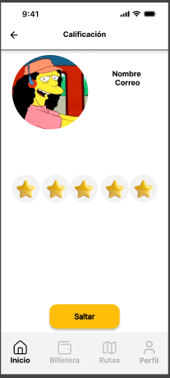 | Calificación del pasajero | Evaluación posterior al viaje.
CHO-13 | 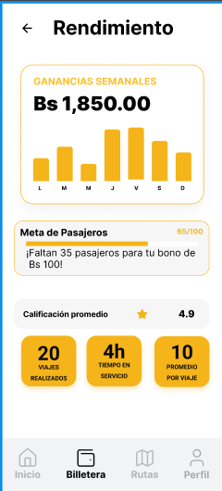 | Estadísticas | Información de viajes y rendimiento.
CHO-14 | 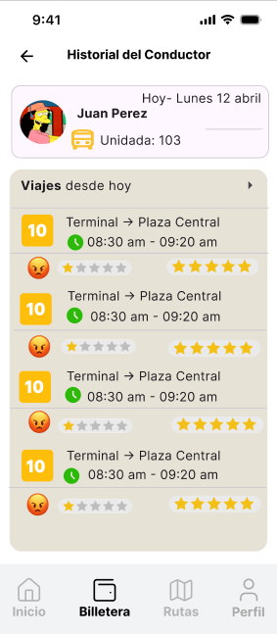 | Historial | Consulta de viajes realizados.
CHO-15 | 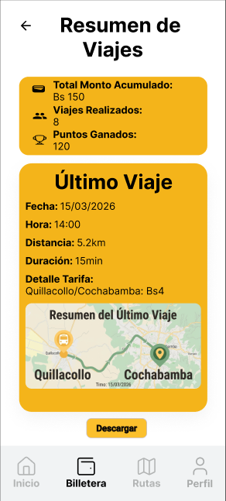 | Finalización del servicio | Cierre del recorrido.

6.3 Flujos Funcionales
Código | Flujo | Objetivo
FLU-CHO-01 | Registro del conductor | Registrar un nuevo conductor en el sistema.
FLU-CHO-02 | Gestión del vehículo | Registrar y actualizar la información del vehículo.
FLU-CHO-03 | Inicio del servicio | Habilitar la unidad para operar una ruta.
FLU-CHO-04 | Atención de solicitudes | Recibir y gestionar solicitudes de parada inteligente.
FLU-CHO-05 | Validación de pagos | Confirmar el pago realizado por los pasajeros.
FLU-CHO-06 | Finalización del servicio | Concluir el recorrido de la unidad.
FLU-CHO-07 | Gestión del perfil | Actualizar la información personal del conductor.
FLU-CHO-08 | Estadísticas | Consultar indicadores de desempeño y viajes realizados.

6.4 Transiciones principales
Desde | Acción | Hacia
Inicio de sesión | Ingresar | Inicio del servicio
Inicio de sesión | Registrarse | Registro
Registro | Completar información | Registro del vehículo
Registro del vehículo | Registrar documentos | Documentación
Documentación | Finalizar registro | Perfil
Perfil | Iniciar servicio | Ruta activa
Ruta activa | Solicitud de parada | Solicitudes de parada
Ruta activa | Validar pago | Cobro del viaje
Ruta activa | Finalizar servicio | Finalización del servicio
Perfil | Estadísticas | Estadísticas

6.5 Cobertura del contrato
Flujo | Requerimientos cubiertos
Registro del conductor | 1.5
Gestión del vehículo | 3.1, 3.2
Inicio del servicio | 3.3
Ruta activa | 3.4, 3.5
Validación de pagos | 2.4, 2.5
Atención de solicitudes | 5.4
Estadísticas | 6.2

7. Perfil Administrador
7.1 Descripción
El perfil Administrador permite supervisar el funcionamiento integral del sistema, gestionar usuarios y vehículos, controlar las operaciones de la billetera y administrar incidencias para garantizar el correcto estándar del servicio.

7.2 Inventario de Pantallas
ID | Frame (Figma) | Nombre funcional | Descripción
ADM-01 | 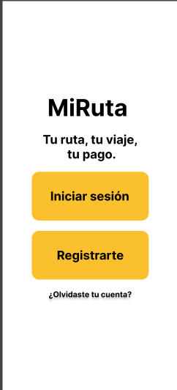 | Inicio de sesión | Acceso administrativo.
ADM-02 | (Agregar captura) | Panel principal | Vista general del sistema.
ADM-03 | 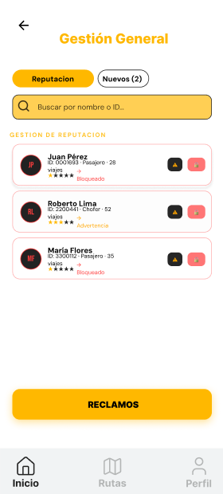 | Gestión de usuarios | Administración de cuentas.
ADM-04 | 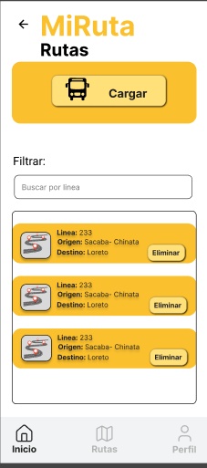 | Gestión de vehículos | Administración de unidades.
ADM-05 | (Agregar captura) | Validación de vehículos | Aprobación o rechazo de documentos.
ADM-06 | 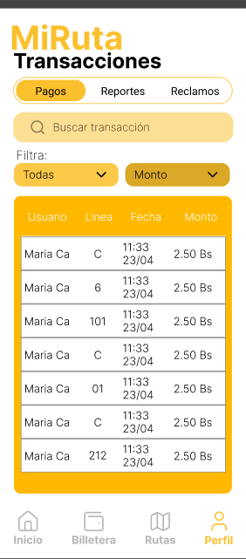 | Gestión de transacciones | Supervisión de movimientos económicos.
ADM-07 | 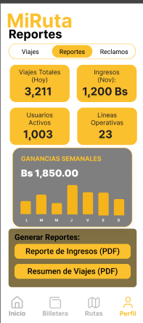 | Reportes | Consulta de información consolidada.
ADM-08 | 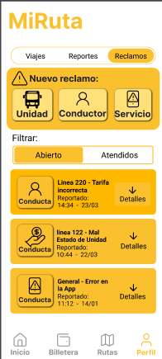 | Incidencias | Gestión de reclamos y reportes.
ADM-09 | 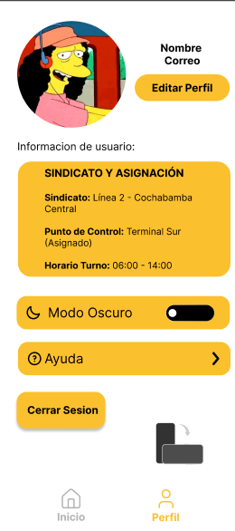 | Perfil | Administración del perfil personal.

7.3 Flujos Funcionales
Código | Flujo | Objetivo
FLU-ADM-01 | Gestión de usuarios | Administrar cuentas del sistema.
FLU-ADM-02 | Gestión de vehículos | Registrar y controlar unidades.
FLU-ADM-03 | Validación documental | Autorizar vehículos registrados.
FLU-ADM-04 | Supervisión financiera | Controlar transacciones económicas.
FLU-ADM-05 | Reportes | Consultar indicadores del sistema.
FLU-ADM-06 | Gestión de incidencias | Atender reclamos y problemas reportados.

7.4 Transiciones principales
Desde | Acción | Hacia
Panel principal | Usuarios | Gestión de usuarios
Panel principal | Vehículos | Gestión de vehículos
Gestión de vehículos | Validar | Validación de vehículos
Panel principal | Transacciones | Gestión de transacciones
Panel principal | Reportes | Reportes
Panel principal | Incidencias | Incidencias

7.5 Cobertura del contrato
Flujo | Requerimientos cubiertos
Gestión de usuarios | 7.1
Gestión de vehículos | 7.2
Validación documental | 7.3
Supervisión financiera | 7.4
Reportes | 7.5
Gestión de incidencias | 7.6

8. Perfil Tickeador
8.1 Descripción
El perfil Tickeador está orientado al personal encargado de supervisar las operaciones diarias del servicio de transporte, verificando el estado de las unidades activas y consultando información relacionada con la operación.

8.2 Inventario de Pantallas
ID | Frame (Figma) | Nombre funcional | Descripción
TIC-01 | 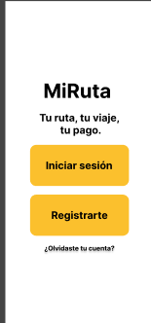 | Inicio de sesión | Acceso al sistema.
TIC-02 | 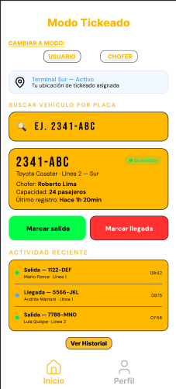 | Panel principal | Vista operativa del servicio.
TIC-03 | 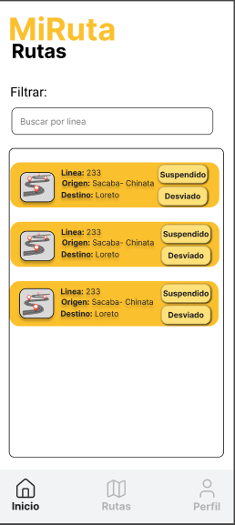 | Unidades activas | Consulta de unidades en operación.
TIC-04 | 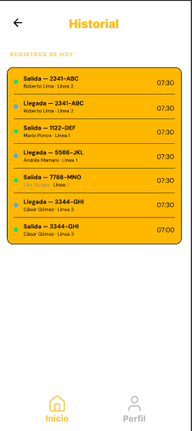 | Historial | Registro de operaciones realizadas.
TIC-05 | 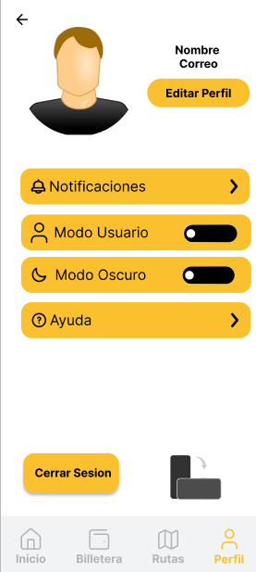 | Perfil | Información del usuario Tickeador.

8.3 Flujos Funcionales
Código | Flujo | Objetivo
FLU-TIC-01 | Supervisión del servicio | Consultar el estado operativo de las unidades.
FLU-TIC-02 | Consulta de historial | Revisar operaciones registradas.
FLU-TIC-03 | Gestión del perfil | Actualizar información personal.

8.4 Transiciones principales
Desde | Acción | Hacia
Panel principal | Unidades activas | Unidades activas
Panel principal | Historial | Historial
Panel principal | Perfil | Perfil

8.5 Cobertura del contrato
Flujo | Requerimientos cubiertos
Supervisión del servicio | 3.5
Consulta de historial | 7.5

9. Perfil Presidente
9.1 Descripción
El perfil Presidente proporciona una perspectiva estratégica del sistema, permitiendo consultar tableros de control ejecutivos, indicadores clave de rendimiento (KPIs) y líticaica de toma de decisiones.

9.2 Inventario de Pantallas
ID | Frame (Figma) | Nombre funcional | Descripción
PRE-01 | 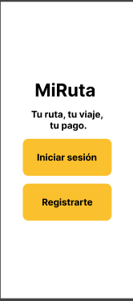 | Inicio de sesión | Acceso al sistema.
PRE-02 | 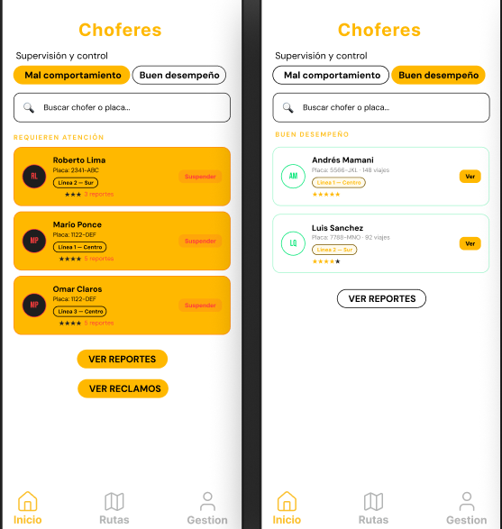 | Panel principal | Vista ejecutiva del sistema.
PRE-03 | 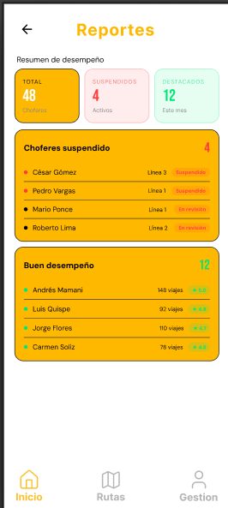 | Reportes generales | Consulta de indicadores.
PRE-04 | (Agregar captura) | Estadísticas | Visualización de métricas operativas.
PRE-05 |  | Perfil | Información del usuario Presidente.

9.3 Flujos Funcionales
Código | Flujo | Objetivo
FLU-PRE-01 | Consulta de reportes | Visualizar información consolidada del sistema.
FLU-PRE-02 | Consulta de estadísticas | Analizar indicadores operativos.
FLU-PRE-03 | Gestión del perfil | Administrar información personal.

9.4 Transiciones principales
Desde | Acción | Hacia
Panel principal | Reportes | Reportes generales
Panel principal | Estadísticas | Estadísticas
Panel principal | Perfil | Perfil

9.5 Cobertura del contrato
Flujo | Requerimientos cubiertos
Consulta de reportes | 7.5
Consulta de estadísticas | 6.2, 7.5

10. Matriz General de Cobertura del Contrato
La siguiente matriz resume la relación entre los perfiles funcionales del sistema y los módulos definidos en el contrato del proyecto.
Módulo del contrato | Usuario | Conductor | Administrador | Tickeador | Presidente
1. Autenticación y Perfiles | ✓ | ✓ | ✓ | ✓ | ✓
2. Billetera Digital y Pagos | ✓ | ✓ | Supervisión | — | —
3. Gestión de Transporte | Consulta | ✓ | ✓ | ✓ | Consulta
4. Geolocalización y Monitoreo | ✓ | ✓ | Supervisión | Supervisión | Consulta
5. Interacción y Experiencia de Usuario | ✓ | ✓ | — | — | —
6. Estadísticas y Recompensas | ✓ | ✓ | Consulta | Consulta | ✓
7. Módulo Administrativo | — | — | ✓ | Parcial | Consulta
8. Inteligencia Artificial | ✓ | Apoyo operativo | Supervisión | — | Consulta

Leyenda de Niveles de Acceso y Operación:
● ✓ (Acceso Total y Ejecución): El actor realiza acciones directas y completas dentro del
módulo (ej. registrarse, pagar, operar ruta).
● Consulta: El actor únicamente puede visualizar métricas, datos o mapas sin posibilidad
de alterar la información.
● Supervisión: El actor tiene capacidades de control, auditoría, aprobación o resolución de
incidencias sobre las operaciones del módulo.

● Apoyo operativo: La funcionalidad brinda recomendaciones o asistencias contextuales
durante la operación en tiempo real.
● Parcial: El actor accede a un subconjunto restringido de funciones operativas dentro del
módulo.
● — (Sin acceso): El módulo no aplica ni presenta interfaz para el perfil.

Conclusión del Documento
El Diseño Funcional establece la estructura de interacción del sistema Mi Ruta para cada uno de sus perfiles de usuario, definiendo las pantallas, flujos de navegación y cobertura de los requerimientos contractuales. Este documento constituye la referencia funcional para el desarrollo de interfaces, la elaboración de diagramas UML, la definición de casos de prueba y la implementación técnica del sistema, manteniendo la independencia tecnológica y la trazabilidad establecidas en la Guía de Documentación de Desarrollo.

